Р А С П О Р Я Ж Е Н И Е

АДМИНИСТРАЦИИ ИЛЬИНСКОГО СЕЛЬСКОГО ПОСЕЛЕНИЯ
НОВОПОКРОВСКОГО РАЙОНА

от 02.07.2014 года № 50-р
станица Ильинская

О дополнительных санитарно-эпидемиологических мероприятий и мероприятий по защите прав потребителей на ярмарочной торговле на территории Ильинского сельского поселения

В целях наиболее полного удовлетворения потребностей жителей Ильинского сельского поселения в услугах торговли, общественного питания, бытового обслуживания, а также поддержки местных сельхоз товаропроизводителей, предприятий перерабатывающей промышленности, стабилизации цен на социально значимые продукты питания и соблюдения санитарно-эпидемиологических мероприятий п о с т а н о в л я е т :

1. Организовать проведение в Ильинском сельском поселении по пятницам каждой недели и предпраздничные дни ярмарок по продаже сельскохозяйственной продукции и продуктов ее переработки, товаров хозяйственно – бытового назначения;

2. Определить место и время проведения ярмарочной торговли:
- место торговли определить пер.Базарный и ул.Пушкина по обе стороны обочины дороги;
- режим работы ярмарки с 7.00 час. до 14.00 час.;
- на 70 торговых мест;

3. Утвердить схему расположения торговых мест и их количество при проведении ярмарок (Приложение);

4. Утвердить перечень видов товаров для реализации на ярмарках (Приложение);

5. Специалисту 2 категории по работе с населением по вопросам землепользования, ЛПХ, ЖКХ и регулирования градостроительной и архитектурной деятельности администрации Ильинского сельского поселения С.В.Розовой приглашать для участия в ярмарках сельскохозяйственные, пищевые, перерабатывающие предприятия Ильинского сельского поселения, МО Новопокровский район и других муниципальных образований;

6. Рекомендовать Ильинской участковой ветлечебнице не допускать торговли на ярмарках с нарушением температурно–влажного режима и не имеющих ветеринарно-сопроводительные документы;

7. Рекомендовать и.о. УУП ОВД по Новопокровскому району, прапорщику полиции С.А.Золотову (по согласованию), УУП ОВД по Новопокровскому району, майору полиции С.В.Бабенко (по согласованию) обеспечивать правопорядок в дни проведения ярмарок;

8. Директору МКУ «Южное» Е.В. Канищеву, председателю ТОС А.Г.Леоновой обеспечивать надлежащий санитарный порядок на территории, отведенной для проведения ярмарок.

9. Контроль за выполнением данного распоряжения возложить на специалиста 2 категории по работе с населением по вопросам землепользования, ЛПХ, ЖКХ и регулирования градостроительной и архитектурной деятельности Ильинского сельского поселения С.В.Розову.

10. Распоряжение вступает в силу со дня подписания.

Глава Ильинского
сельского поселения Ю.М.Ревякин

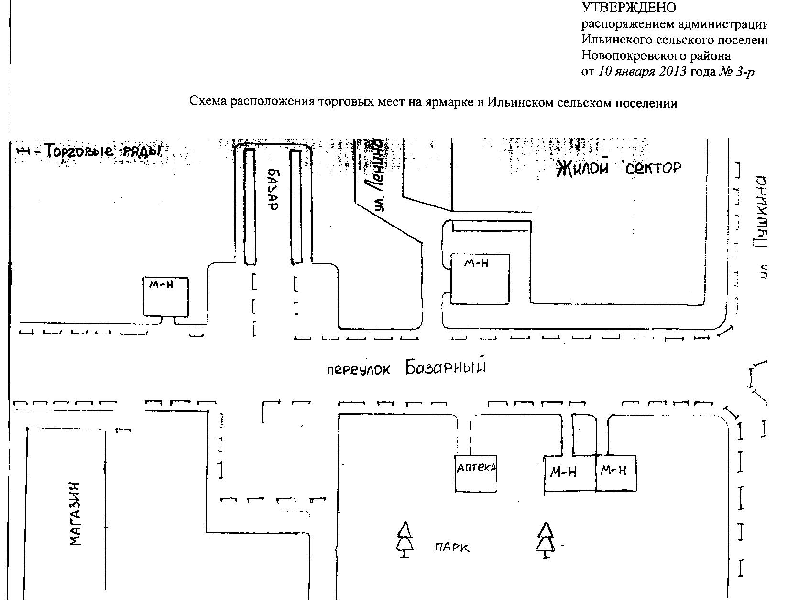

Список лиц, принимающих участие в ярмарке
Ильинского сельского поселения

№ п/п | Наименование  ( Ф.И.О. физического) юридического лица | Вид реализуемого товара | Кол-во продавцов | Конструктивная особенность и площадь объекта | ОГРН | ИНН | адрес
1 | Сигарева З.В. |  | 1 | Лоток, 3 кв.м. | 304234408600341 | 234400009627 | Ст.Новопокровская  Ул.Некрасова,  461
2 | Черкасов О. Н. | хоз. группа | 1 | Лотки, 5кв.м | 304231321500135 | 231300287424
3 | Доценко А. Г. | текстиль | 1 | Палатка,10кв.м | 308236427000041 | 231304188946
4 | Козлов Н.С. | хоз.группа | 2 | Лотки, 8 кв.м | 304233214100043 | 233200062004 | Ст. Кавказская  Пер.Октябрьский,9
5 | Новиков Н.И. | Фрукты,овощи | 1 | Лотки, 3кв.м | 307231332300036 | 231306705406 | Г.Кропоткин  Ул.Спортивная,98
6 | Скляров Л.Н. | вещи | 1 | Лотки, 36 кв.м | 307232918500010 | 232903096192 | С.Майкопское  Ул.Восточная,24 | с.Майкопское  ул.Восточная.24
7 | Огреба Т.Н. | вещи | 1 | Лотки, 30 кв.м | 304234433500098 | 234400042208 | П.Заречный  Ул.Зеленая.1кв.2
8 | Воронов М.А. | вещи | 1 | Раскл., 4 кв.м |  | 234403654022 | ст.Новопокровска  я  ул.Некрасова,36/1 | ст.Новопокровска  я  ул.Некрасова,36/1
9 | Фечина В. Н. | обувь, одежда | 1 | Раскл.,палатка  10 кв. м | 304232914900092 | 232900154202 | П.Красносельский  Пер.Комсомольский,10
10 | Прядко В.Н. | вещи | 1 | Раскл. 5 кв.м | 304231326400181 | 231300084640
11 | Васильев А.В. | хоз. товары | 2 | Палатка, 10кв.м | 304231318200389 | 2313011055176 | Г.Кропоткин  Ул.Мира,261
12 | Суетова Е.Г. | одежда | 1 | Палатка,15кв.м | 304232903300139 | 232900008402 | Г.Гулькевичи  Ул.Волгодонская.14б
13 | Денисенко Н.Д. | одежда | 1 | Палатка,6кв.м | 304230219500297 | 230200740550
14 | Булгаков С.В. |  | 1 | Стол, 5кв.м | 304234409000080 | 234400066431
15 | Баяндурян Л.И. | пром.товары | 1 | Расклад, 8кв.м | 304234412100538 | 234400027697 | Ст.Новопокровская  Ул.Заречная,97б
16 | ЧП Маркарян А.Н. | мебель | 1 | 10кв.м
17 | Докукина Н.Ю. | пром.товары, обувь | 1 | Расклад, 6 кв.м, палатка 6 кв.м | 304234413800040 | 234400026492 | Ст.Новопокровская  Пер.Степной,24
18 | Поторокин А.А. | хоз.товары | 1 | Расклад, 5кв.м | 304233214100054 | 233200015558 | Ст.Кавказская  Ул.Калинина,222
19 | Борисова Л.И. | одежда, обувь | 1 | Палатка, 5кв.м,  Расклад, 5кв.м
20 | Коржова Н.Г. | муж.одежда | 1 | Палатка 5 кв.м, лотки 5 кв.м
21 | Федякина И.М. | дет.обувь | 1 | Расклад, 10кв.м | 304232918400182 | 232900268312 | П.Красносельский  Ул.Железнодорожная,27
22 | Смородин В.А. | пром. товары | 1 | Расклад, 6кв.м,  Лотки 6кв.м
23 | Дьяченко Н.В. | одежда | 1 | Палатка 10кв.м | 304234408300259 | 234401024508 | Ст.Новопокровская  Ул.Суворово130а
24 | Болдинова В.Е. | текстиль | 1 | Палатка 4кв.м | 304232629300016 | 232600071587 | С.Белая Глина  Ул.Чехова,39
25 | Наумова Т.В. | хоз.товары | 1 | Лотки, 10кв.м
26 | Голов Ю.В. | быт.химия | 1 | Автолавка,2квм
27 | Нижник О.Н. | автозапчасти | 1 | Расклад, 7кв.м |  | 232900195777 | с. Майкопское улКирова,60
28 | Черкасов О.Н. | хоз.товары | 1 | Лотки, 5кв.м
29 | Юрченко Д.М. | ленолиум | 1 | Автолавка,2квм
30 | Воскобуева Л.А. | джинс | 1 | Палатка,5кв.м
31 | Омельченко С.Г. | хоз.товары | 1 | Лотки,7кв.м | 304233214000051 | 23320005880 | ст. Кавказская,  ул. Красный Пахарь,61
32 | Ишукова Л.И. | дет.товары | 1 | Палатка,8кв.м
33 | Добрынина Л.С. | женская одежда | 1 | Палатка, 10кв.м
34 | Расщенко Л.Я. |  | 1 | Лотки, 5кв.м | 304251302800092 | 231300250689
35 | Дубинин В.Г. | дет.одежда | 1 | Палатка, 7кв.м | 307232918500021 | 232900315675 | х. Лебяжий  ул. Малиновская  ,216
36 | Рябченко Т.П. | ковровые изделия | 1 | Расклад, 7кв.м | 304233214200013 | 233200149311 | Ст. Кавказская  Ул. Малиновская ,216
37 | Дроздов А.В. | рыболовные снасти | 1 | Лоток, 3кв.м
38 | ИП Ладыгина Н.В. | хоз.товары | 1 | Автолавка,8квм
39 | Хохлов В.А. | одежда | 1 | Палатка, 5квм
40 | Фоменко В.С. | обувь | 1 | Лотки, 7кв.м
41 | Канцев А.А. | одежда | 1 | Палатка, 6кв.м |  |  | Ст.Красноармейская  Ул.50 лет СССР.1
42 | Мошковский А.А | пром.,хоз.товары | 1 | Лотки 10кв.м | 304234411100092 | 234400171620 | Ст.Новопокровская  Ул.Пушкина,48
43 | Болгова Л.В. | одежда | 1 | Палатка 5кв.м
44 | Сотникова С.Н. | одежда, товары общего потребления | 1 | Палатка, 10 кв.м |  |  | П.Красносельский  Ул.Менная,72
45 | Демченко С.И. | вещи | 1 | Раск4кв.м. | 405234416600033 | 234400003520
46 | Стрелка А.А | товары общего потребления | 1 | Расклад.,8 кв.м
47 | Коцарева А.П. | женская одежда | 1 | Палатка, 5кв.м
48 | Петрович Т.Н. | игрушки, канц.товары | 1 | Лотки, 9кв.м
49 | ИП Скворцов О. М. | обувь | 1 | Расклад. 6кв.м
50 | Лаптен В.И. | пром.товары | 1 | Расклад. 6кв.м
51 | Багдасарян Б. | акциз.товары | 1 | Лоток, 2кв.м
52 | Пусева И.В. | овощи, фрукты | 1 | Лотки, 6 кв.м | 304234436500012 | 234403860321 | Ст. Ильинская  ул.Красная,243
53 | Шнель И.А. | Обувь.одежда | 1 | Лоток . 6 кв.м | 308233203100041 | 233201535260 | Ст.Кавказская
54 | Жук А.В. | стр.материалы | 1 | Автолавка, 5 кв.м |  |  | Ст. Новопокровская  Ул.Ленина,168
55 | Бошко Г.П. | конфеты | 1 | Столы, 4 кв.м
56 | Орлов А.Л. | овощи | 1 | Лотки, 2 кв.м | 309236034400053 | 234404239438 | Ст.Ильинская  Ул.Веселая,3
57 | Караченцев Г.А. | Пром.тов. | 1 | Раскл., 2 кв.м | 304234411000326 | 234400015719
58 | Филь Е.П. | овощи, фрукты | 1 | Палатка, 5 кв.м | 305234403800010 | 234400176522 | Ст. Новопокровская  Ул. Некрасова, 49/2
59 | Спесивцева Т.В. | овощи, фрукты | 1 | Лотки, 5 кв.м | 304234411000152 | 234500028888
60 | Полянский М.Ю. | корма | 1 | Лотки, 1,5кв.м |  | 231300428428
61 | Петрович Г.В. | сахар | 1 | Автолавка,8квм | 307234402300012 | 234403030828 | Ст.Новопокровская  Ул.Калинина,258
62 | Тягинко А.А. | овощи | 1 | Автолавка,8квм
63 | Бежошвили Г.М. | фрукты, овощи | 1 | Лотки, 2кв.м |  | 233202602216 | Ст.Дмитриевская  Ул.22 Партсъезда,115
64 | Шевченко Н.А. | фрукты | 1 | Лотки, 4кв.м |  | 233203332474
65 | Тростин С.Е. | вещи | 1 | Лотки, 10 кв.м | 309236403300079 | 231300568136 | Г.Кропоткин  Ул.Белковская,11
66 | Першин А.Н. | фрукты | 1 | Лотки, 2кв.м
67 | Дзюба В.Н. | овощи | 1 | Стол, 3кв.м |  |  | Ст.Ильинскаяул.Школьная,41
68 | Зайцев А.Н. | вещи | 1 | Лотки, 10кв.м
69 | Спахов Е.С. | вещи | 1 | Столы,10кв.м

Специалист по работе с
ЖКХ и регулирования градостроительной и
архитектурной деятельности С.В.Розова
ПРИЛОЖЕНИЕ
УТВЕРЖДЕНО
распоряжением администрации Ильинского сельского поселения
Новопокровского района
от 02.07.2014 года № 50-р

ПЕРЕЧЕНЬ
видов товаров для реализации на ярмарках
1. Овощи, фрукты, бахчевые с лотков, тележек и др.;
2. Яйцо реализовывать при температуре не выше + 20 и ниже 0 градусов;
3. Хлеб и хлебобулочные, кондитерские изделия в упаковке, без крема;
4. Масло растительное, мука, крупяные изделия, сахар, соль, макаронные изделия;
5. Рыба живая, из аквариума (или термоизолирующей автоцистерны). Рыбная продукция в зимний период не выше 0 градусов.
6. Товары бытовой химии, хозяйственные товары;
7. Мебель;
8. Технические сложные товары бытового назначения;
9. Парфюмерно – косметические товары;
10. Живая птица, скот;
11. Товары сельхозпредприятий: зерновые, фураж, комбикорма;
12. Канцелярские товары;
13. Посадочный материал;
14. Промышленная группа товаров.

Специалист 2 категории по работе с населением по вопросам
землепользования, ЛПХ, ЖКХ и регулирования градостроительной
и архитектурной деятельностиИльинского сельского поселения С.В.Розова

